普通模式指令
恒压输出模式：
SYST:REM // 远程
FUNC VOLT // 电压优先模式
VOLT 50 // 设置电压值50V VOLT:SLEW:POS 0.1 // 电压上升时间0.1s VOLT:SLEW:NEG 0.1 // 电压下升时间0.1s CURR:LIM 5A // 设置源模式电流限制 I+=5A
CURR:LIM:NEG -5 // 设置载模式电流限制 I-=5A
POW:LIM 10000W // 设置源模式功率限制P+=10KW POW:LIM:NEG -10000W // 设置载模式功率限制P-=10KW OUTP 1 // 打开输出
OUTP 0 // 关闭输出
恒流输出模式：
FUNC CURR // 电流优先模式
CURR 50 // 设置当前电源处于源模式，电流50A
CURR -50 // 设置当前电源处于载模式，电流-50A CURR:SLEW:POS 0.1 // 电流上升时间0.1s CURR:SLEW:NEG 0.2 // 电流下降时间0.1s
VOLT:LIM 50 // 电压上限值Vh=50V
VOLT:LIM:NEG 0 // 电压下限值Vl=0V
POW:LIM 10000W // 设置源模式功率限制P+=10KW POW:LIM:NEG -10000W // 设置载模式功率限制P-=10KW OUTP 1 // 打开输出
OUTP 0 // 关闭输出
负载CR模式：
SINK:RES:STAT ON // 打开负载CR模式 。执行该指令之前，必须确保电源当前在CC优先模式下，否则执行该指令会报错。

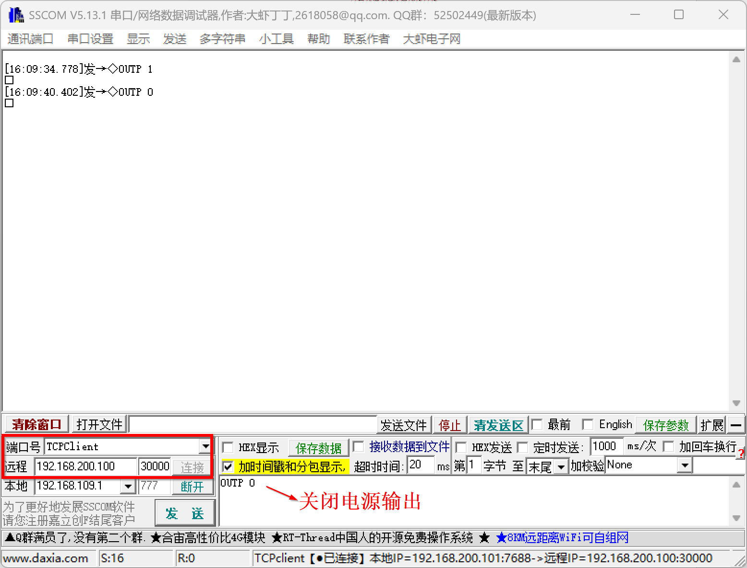
SINK:RES 10 // CR=10Ω，该命令用来设定CR模式的定电阻值，范围：0~7500Ω。执行指令前，必须确保CR模式已打开，否则执行该指令会报错。
读取指令：
MEAS:CURR? //读取电流平均值
MEAS:VOLT? //读取电压平均值
MEAS:POW? //读取功率平均值

